Sprawdzian do rozdziału 2. Cienie i blaski życia
……………………………………………
imię i nazwisko ucznia

………..…… .............
data klasa
Wersja A

Czas pracy: 90 minut
Maksymalna liczba punktów: 30

Przeczytaj uważnie teksty oraz wszystkie polecenia. Zadania rozwiązuj zgodnie z poleceniami. W zadaniach:. 1., 2., 8., 10., 11., 13. i 15. wybraną odpowiedź zaznacz kółkiem. Jeśli się pomylisz, błędne zaznaczenie skreśl i otocz kółkiem inną odpowiedź. Rozwiązania zadań otwartych zapisz starannie w wyznaczonym miejscu. Pomyłki przekreślaj. Powodzenia!

Tekst I

Małgorzata Musierowicz
Wnuczka do orzechów

[…] Ida napisała wieczorem maila do najstarszej siostry.
Cześć, Gabuniu!
[…]
Mieszkam tu w starym, zacisznym domu z kaflowymi piecami, wszystkie w kolorze kobaltowym¹, masz pojęcie? – oszalałam z zachwytu! – a za domem jest spory sad, właśnie dojrzewają wiśnie, a jagód jest tu cała polana, tak, rosną sobie koło domu! [...]
Gospodynie, dwie wysoce oryginalne a kontrastowe siostry (groźna Wiktoryna, była nauczycielka podstawowa, cała w srebrnych loczkach, i słodka Andzia, była urzędniczka Poczty Polskiej, ostrzyżona na srebrnego jeża) są, wręcz przeciwnie, schludne w stopniu najwyższym (choć laryngologicznie, owszem, z lekka zaniedbane). Wszystko w ich domu aż lśni. Jest uroczo. Przeznaczyły jeden pokój na wynajem, niedrogo! – wynajęłam cały. Mam do dyspozycji aż cztery łóżka! Ignaś mógłby tu pomieszkać bez kłopotu, a i Ty mogłabyś się pojawić. Tu jest tak, jakby się trafiło w przeszłość z naszych młodych lat, mają nawet konia z bryczką, co dowodzi, że wieś polska nie rozwija się, mimo głośnych dotacji, w takim tempie jak Ty i ja, którym nikt wspomożenia nawet nie proponuje. Wyraziłam zdziwienie faktem, że moje gospodynie trzymają się tego archaicznego środka lokomocji, zamiast sobie kupić za parę groszy przechodzone autko, takie jak moje. Odpowiedź pani Wiktoryny była celna, miażdżąca i niepodlegająca dyskusji: koń jest może archaiczny, ale wlewu paliwa nie ma!
Słowo daję, znalazłam się w Edenie! Choć, co prawda, jedzenie tu jest z pewnością tłustsze. (Nie jest przypadkiem, że nasz Stwórca nie umieścił w rajskim menu słoniny i kiełbas, lecz wyłącznie żywność pochodzenia roślinnego).
Ale to jedyny mankament, jaki dostrzegłam! – i wiedz, że nie ruszę się stąd za żadne skarby świata aż do jesieni. […]
Odpisz mi szybko!

Małgorzata Musierowicz, Wnuczka do orzechów, Łódź 2014.

¹ Kobaltowym – ciemnoniebieskim.

Zadanie 1. (0–1)
Oceń prawdziwość podanych stwierdzeń. Wybierz P, jeśli stwierdzenie jest prawdziwe,
albo F – jeśli jest fałszywe.

Tekst zawiera opis gospodarstwa domowego prowadzonego przez rodzeństwo. | P | F
W przytoczonym fragmencie powieści Małgorzaty Musierowicz wieś została ukazana jako miejsce osamotnienia człowieka. | P | F

Zadanie 2. (0–1)
Dokończ zdanie. Wybierz właściwą odpowiedź spośród podanych.

W zdaniu Ale to jedyny mankament, jaki dostrzegłam! podkreślony wyraz można zastąpić rzeczownikiem

A. minus.
B. objaw.
C. walor.
D. znak.

Zadanie 3. (0–1)
Wyjaśnij, dlaczego gospodynie, u których mieszkała Ida, korzystają z bryczki jako środka lokomocji. Nie cytuj.

…………………………………………………………………………………………………...
…………………………………………………………………………………………………...
…………………………………………………………………………………………………...

Zadanie 4. (0–1)
Podaj regułę ortograficzną, zgodnie z którą zaimek Ty w tekście został zapisany wielką literą.

…………………………………………………………………………………………………...
…………………………………………………………………………………………………...

Zadanie 5. (0–1)
Rozwiń wypowiedzenie Jest uroczo tak, aby powstało zdanie złożone współrzędnie lub podrzędnie.

…………………………………………………………………………………………………...
…………………………………………………………………………………………………...
Przeczytaj podany fragment Pieśni świętojańskiej o sobótce i wykonaj zadania.

Wsi spokojna, wsi wesoła,
Który głos twej chwale zdoła¹?
Kto twe wczasy², kto pożytki
Może wspomnieć zaraz³ wszytki?

Człowiek w twej pieczy uczciwie
Bez wszelakiej lichwy⁴ żywie;
Pobożne jego staranie
I bezpieczne⁵ nabywanie.

[…]

Oracz pługiem zarznie w zięmię;
Stąd i siebie, i swe plemię,
Stąd roczną czeladź⁶ i wszytek
Opatruje swój dobytek.

Jemu sady obradzają,
Jemu pszczoły miód dawają;
Nań⁷ przychodzi z owiec wełna
I zagroda jagniąt pełna.

Pieśń świętojańska o sobótce, [w:] Pieśni, oprac. Ludwika Szczerbicka-Ślęk, Wrocław 1970.

¹ Twej chwale zdoła – podoła wychwalaniu cię.
² Wczasy – wygody; wolne chwile.
³ Zaraz – równocześnie.
⁴ Lichwa – pożyczanie pieniędzy.
⁵ Bezpieczny – tu: pozbawiony trosk.
⁶ Roczna czeladź – robotnicy przyjęci na rok do pracy.
⁷ Nań – na niego.

Zadanie 6. (0–1)
Podaj autora zacytowanego fragmentu utworu.

………………………………………………………

Zadanie 7. (0–2)
Porównaj zacytowany fragment Pieśni świętojańskiej o sobótce z fragmentem powieści Wnuczka do orzechów i zapisz dwa podobieństwa dotyczące życia na wsi.

1. ………………………………………………………………………………………………...
…………………………………………………………………………………………………...
2. ………………………………………………………………………………………………...
…………………………………………………………………………………………………...
Zadanie 8. (0–1)
Dokończ zdanie. Wybierz odpowiedź A albo B i jej uzasadnienie 1., 2. albo 3.

Wyrazy wszytkie, żywie, czeladź to we współczesnej polszczyźnie

A. | archaizmy, | ponieważ | 1. | określają nazwy specjalistyczne.
 |  |  | 2. | wyszły z powszechnego użycia w języku.
B. | neologizmy,
 |  |  | 3. | nazywają wyrazy nowo powstałe.

Zadanie 9. (0–2)
Uzupełnij notatkę dotyczącą zamieszczonego fragmentu utworu. Wpisz właściwe uzupełnienia spośród podanych w nawiasach.

Zamieszczony fragment utworu należy do rodzaju literackiego zwanego ……………………….. (epiką, liryką). Utwór ten zbudowany jest …………..…….……… (ze strof, z rozdziałów) i występuje w nim ……………………………… (podmiot liryczny, narrator).

Tekst II

Józef Tischner
Krótki przewodnik po życiu

Każdy człowiek w skrytości swojego serca niesie z chwili na chwilę przez całe swoje życie jakiś szczególny lęk, lęk irracjonalny i dlatego niemożliwy do usunięcia przy użyciu logicznych argumentów i wywodów. Czasami, najczęściej w chwilach słabości, lęk ten staje się bardziej przejmujący, czasami jakby przycicha, gdzieś się ulatnia, by znów w chwili najmniej oczekiwanej powrócić do człowieka. Powody tego lęku mogą być różne. Raz wydaje się człowiekowi, że grozi mu niejasna przyszłość, to znowu, że tuż za jego plecami stoją nierozwiązane do końca sprawy przeszłości. Raz lęka się zdrady przyjaciela, kiedy indziej wydaje mu się, że jego organizm niszczy ukryta, nieuleczalna choroba. Mimo tego, że powody lęku są różne, lęk pozostaje zasadniczo taki sam. Filozofowie nazywają go zazwyczaj „lękiem egzystencjalnym”, lękiem istnienia. Ale najbardziej zagadkowe jest to, że wziąwszy rzecz całą na zdrowy rozum, lęk ów jest albo zupełnie nieuzasadniony, albo uzasadniony tylko w nikłym stopniu. W każdym razie skutek jest tutaj o wiele większy od przyczyny. Prawdziwe nieszczęścia przychodzą ku nam niespodziewanie. Zazwyczaj nie zdążymy ich sobie nawet wyobrazić. Poraża nas zwykle to, czegośmy się nie spodziewali. Zło spodziewane, wyobrażone, oczekiwane albo nigdy ku nam nie przychodzi, albo gdy przyjdzie, okazuje się mniej groźne niż nasze o nim wyobrażenia.
Dlatego w życiu każdego człowieka tak ważną rolę odgrywa cnota męstwa. Cnota męstwa pozwala człowiekowi na opanowanie ukrytych w duszy lęków przed nieznanym jutrem, przed wszelką nieokreśloną przyszłością, a także z powodu niedopełnionego dnia wczorajszego. Męstwo nie zabija w człowieku jego lęku. Ono tylko umożliwia jego opanowanie. Lęk opanowany przestaje decydować o życiu człowieka. Ale nie znika bez reszty. Dzięki powiązaniu lęku z męstwem człowiek zyskuje cnotę przezorności, cnotę rozwagi i roztropności.

Józef Tischner, Krótki przewodnik po życiu, Kraków 2017.

Zadanie 10. (0–1)
Wskaż pytanie, na które nie można znaleźć odpowiedzi w przytoczonym fragmencie tekstu Józefa Tischnera. Wybierz właściwą odpowiedź spośród podanych.

A. Jakie są przyczyny lęku?
B. W jaki sposób można pozbyć się lęku?
C. Jaką rolę w życiu człowieka odgrywa męstwo?
D. Czy prawdziwe nieszczęścia można przewidzieć?

Zadanie 11. (0–1)
Oceń prawdziwość podanych stwierdzeń. Wybierz P, jeśli stwierdzenie jest prawdziwe,
albo F – jeśli jest fałszywe.

Z tekstu wynika, że lęk towarzyszy człowiekowi przez całe życie. | P | F
Według autora tekstu to, czego się obawiamy, rzadko znajduje potwierdzenie w rzeczywistości. | P | F

Zadanie 12. (0–1)
Wyjaśnij, co zyskuje człowiek dzięki cnocie męstwa. Nie cytuj sformułowań z tekstu.

…………………………………………………………………………………………………...
…………………………………………………………………………………………………...
…………………………………………………………………………………………………...

Zadanie 13. (0–1)
Oceń prawdziwość podanych stwierdzeń dotyczących zdania Dlatego w życiu każdego człowieka tak ważną rolę odgrywa cnota męstwa. Wybierz P, jeśli stwierdzenie jest prawdziwe, albo F – jeśli jest fałszywe.

W zdaniu występuje orzeczenie wyrażone osobową formą czasownika. | P | F
W powyższym zdaniu wyrażenie w życiu jest podmiotem. | P | F

Zadanie 14. (0–2)
Ze zdania Filozofowie nazywają go zazwyczaj „lękiem egzystencjalnym”, lękiem istnienia wypisz po jednym przykładzie związku zgody, rządu i przynależności.

związek zgody – …………………………………………………….
związek rządu – ……………………………………………………..
związek przynależności – …………………………………………...

Zadanie 15. (0–1)
Uzupełnij zdanie. Wybierz odpowiedź spośród oznaczonych literami A i B oraz odpowiedź
spośród oznaczonych literami C i D.

Wypowiedzenie Poraża nas zwykle to, czegośmy się nie spodziewali to przykład A/B, które
zawiera C/D.

A. zdania złożonego C. więcej niż jedno orzeczenie
B. zdania pojedynczego D. jedno orzeczenie

Zadanie 16. (0–12)
Zredaguj opis obrazu Pietera Bruegla Żniwa. W opisie wykorzystaj informacje na temat autora, jego dzieła i znaczenie słowa żniwa. Nie cytuj.

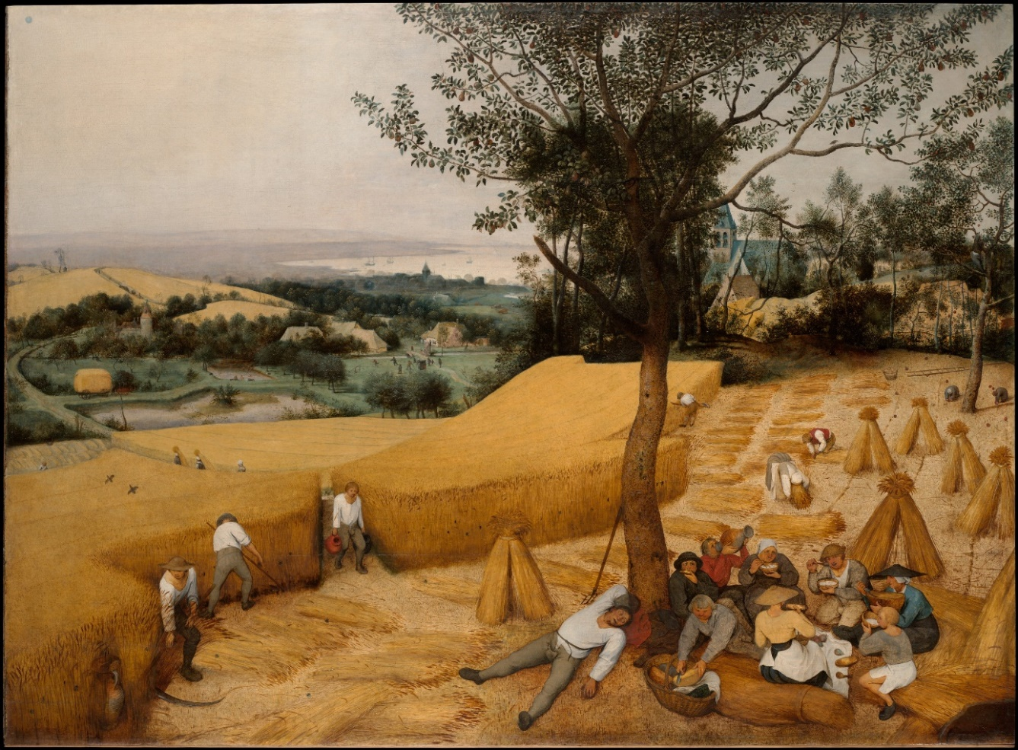

[Pieter Bruegel, Żniwa, olej na desce, 1565 r., The Metropolitan Museum of Art]

Pieter Bruegel  (ur. ok. 1525 – zm. 1569)  niderlandzki malarz; na obrazach przedstawiał życie codzienne ludzi, wieś, naturę; jest twórcą wielu wybitnych obrazów, np. Wieża Babel, Upadek Ikara czy Myśliwi na śniegu | Żniwa – prace wykonywane przy koszeniu zboża, np. żyta, owsa, pszenicy.

…………………………………………………………………………………………………...
…………………………………………………………………………………………………...
…………………………………………………………………………………………………...
…………………………………………………………………………………………………...…………………………………………………………………………………………………...
…………………………………………………………………………………………………...
…………………………………………………………………………………………………...
…………………………………………………………………………………………………...…………………………………………………………………………………………………...
…………………………………………………………………………………………………...
…………………………………………………………………………………………………...
…………………………………………………………………………………………………...…………………………………………………………………………………………………...
…………………………………………………………………………………………………...
…………………………………………………………………………………………………...
…………………………………………………………………………………………………...
…………………………………………………………………………………………………...
…………………………………………………………………………………………………...
…………………………………………………………………………………………………...
…………………………………………………………………………………………………...
…………………………………………………………………………………………………...
…………………………………………………………………………………………………...
…………………………………………………………………………………………………...
…………………………………………………………………………………………………...
…………………………………………………………………………………………………...
…………………………………………………………………………………………………...
…………………………………………………………………………………………………...
…………………………………………………………………………………………………...
…………………………………………………………………………………………………...
…………………………………………………………………………………………………...
…………………………………………………………………………………………………...
…………………………………………………………………………………………………...
…………………………………………………………………………………………………...
…………………………………………………………………………………………………...
…………………………………………………………………………………………………...
…………………………………………………………………………………………………...
…………………………………………………………………………………………………...
…………………………………………………………………………………………………...
…………………………………………………………………………………………………...
…………………………………………………………………………………………………...
…………………………………………………………………………………………………...
…………………………………………………………………………………………………...
…………………………………………………………………………………………………...
…………………………………………………………………………………………………...
…………………………………………………………………………………………………...
…………………………………………………………………………………………………...
…………………………………………………………………………………………………...
…………………………………………………………………………………………………...
…………………………………………………………………………………………………...
…………………………………………………………………………………………………...
…………………………………………………………………………………………………...
…………………………………………………………………………………………………...

